10 Herramientas Imprescindibles que un Médico debe saber utilizar en la Red
Formación Continua
Para mantenerte en formación continua y tener acceso a todas las novedades del sector salud te invito a crear un perfil en:
1 . Medscape
Accede a Medscape desde aquí
Medscape , es el principal sitio mundial de referencia en línea para médicos y profesionales de la salud en todo el mundo.
Ofrece las últimas noticias médicas y perspectivas de los expertos; información actualizada sobre medicamentos y enfermedades en función del paciente; y educación médica continua y profesional relevante para la práctica clínica.
Cuenta con más de 8000 monografías sobre medicamentos, es una gran base de conocimientos clínicos.
7500 artículos sobre enfermedades y trastornos médicos, herramientas de interacción farmacológica y un sistema de red social para consultar, compartir o divulgar información sanitaria con médicos de EE.UU.

Cuenta con aplicación móvil para iOS y está disponible en Inglés, Alemán, Español, Francés y Portugués.
El registro de alta en la herramienta es gratuito, aquí tienes el enlace .
2 . NIH U.S. National Library of Medicine
NIH, es un básico que no puede faltar entre tus páginas de consulta es la Biblioteca Nacional de Medicina de los EE.UU.
Accede a NIH U.S. desde aquí
Es la base de datos bibliográfica de medicina más grande del mundo. Desde su página principal tendrás acceso a los 10 motores de búsqueda más potentes de carácter científico.
Entre los más conocidos y utilizados están PubMed y MedlinePlus.
Accede a PubMed desde aquí
Accede a MedlinePlus desde aquí
Y una cantidad enorme de recursos más que serán de mucha utilidad para mantener tu formación actualizada de forma online.


Gestión Bibliográfica
3 . Mendeley
Accede a Mendeley desde aquí
Mendeley , es una plataforma con la que podrás generar referencias, citas y bibliografías en una amplia gama de estilos con solo unos clics.
Encontrarás más de 30 millones de referencias científicas.
Podrás agregar tus papers o documentos desde el navegador o importar archivos desde cualquier dispositivo, creando un panel personal para tener acceso a ellos cuando lo necesites.

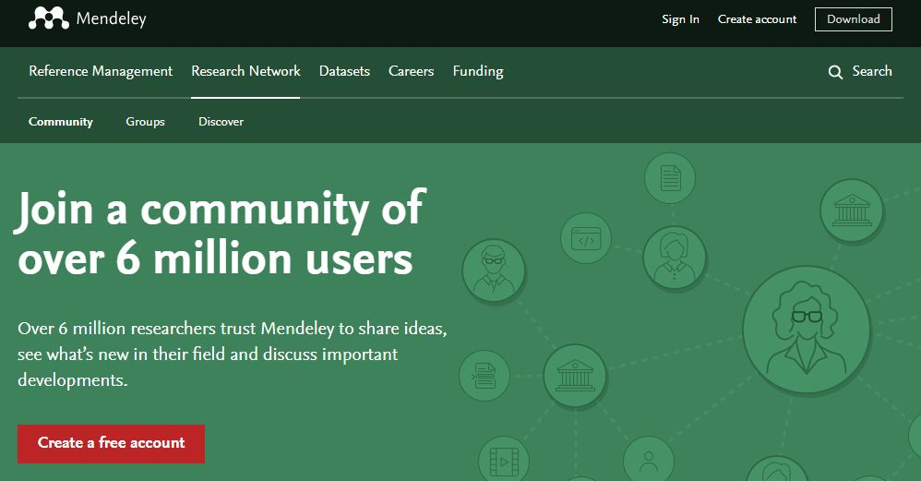
Crea gratis tu perfil y estarás en contacto con más de 6 millones de investigadores que componen esta red.

4 . Orcid
Accede a Orcid desde aquí
Si te dedicas a la investigación, estoy segura que es un quebradero de cabeza para ti intentar distinguir tus actividades de investigación de las de otros investigadores con nombres similares.
La pérdida de tiempo es considerable cuando necesitas vincular tu trabajo de investigación en la red.
Con un perfil en ORCID , podrás conectar con facilidad y exclusividad tu identidad a los trabajos de investigación que estén en bases de datos, equipos, artículos, historias en los medios de comunicación, citas, experimentos, patentes y cuadernos.
Esta plataforma es un proyecto abierto, sin ánimo de lucro, comunitario, que ofrece un sistema para crear y mantener un registro único de investigadores y un método claro para vincular las actividades de investigación y los productos de estos identificadores.
ORCID proporciona dos funciones básicas:
(1) un registro para obtener un identificador único y gestionar un registro de las actividades.
(2) API que admiten la comunicación y autenticación de sistema a sistema. El código ORCID está disponible bajo una licencia de código abierto, y se publicará un archivo de datos público anual bajo una licencia CC0 para ser descargado de forma gratuita.
Crea tu perfil gratuito en ORCID desde aquí


5 . Zotero
Accede a Zotero desde aquí
Zotero , es una herramienta de gestión bibliográfica que se presenta como tu asistente personal de investigación.
Ofrece la descarga del software para trabajar desde tu equipo de escritorio en disponible en diferentes sistemas operativos.
Es una herramienta gratuita, fácil de utilizar y te ayudará a recopilar, organizar, citar y compartir tus investigaciones.
Puedes unirte a los grupos de la comunidad para aportar tus colaboraciones o puedes crear tu propio grupo de colaboradores.
Ofrece la opción de buscar y seguir a otros investigadores y cuenta con un sistema de foro para realizar consultas.

6 . ResearchGate
Accede a ResearchGate desde aquí
ResearchGate , es otra plataforma en la que debes tener perfil para visibilizar tu trabajo como investigador.
Una red social temática con potencial enorme para impulsar tu marca personal y acceder a nuevo conocimiento científico.



Productividad
7 . Symbaloo
Accede a Symbaloo desde aquí
Symbaloo , es un gestor de marcadores web.
Es una herramienta en la que podrás crear un panel con todos los enlaces que visites de forma regular para tenerlo a mano y ganar tiempo en la red.
Podrás crear diferentes paneles haciendo uso por temáticas en los que enlazar hasta 60 recursos en cada panel o webmix.
Te dejo en este enlace el webmix de la Dra. Marta Puig Soler en el que seguramente podrás encontrar inspiración para crear tus propios paneles.
Esta herramienta es ideal para crear tu propio entorno de aprendizaje (PLE) en el que reunir todas las páginas que utilizas en tu formación.
Puedes crear otro webmix para tener en un mismo espacio todos los enlaces a tus perfiles de redes sociales.
O también puedes crear un panel para aglutinar recursos para tus pacientes con información relevante de tu especialidad, las dolencias que tienen más impacto en tu consulta y recomendarles que visiten la página con el enlace único de Symbaloo.


8 . Universal Doctor
Accede a Universal Doctor desde aquí
UniversalDoctor , es una plataforma para derribar barreras idiomáticas.
Si estás ejerciendo medicina en zonas donde hay mucho turismo y es posible que tengas necesidad de comunicarte con pacientes de diferentes países, esta aplicación será de mucha utilidad.

Pero el verdadero valor de esta herramienta, se centra en cubrir las necesidades básicas de atención sanitaria en zonas de conflicto o en centros para refugiados.

UniversalDoctor, es una suite de aplicaciones que tiene su propia App de comunicación en diferentes especialidades:
Enfermería (traducción en 8 idiomas)

Atención a la mujer (maternidad y niños) (traducción en 6 idiomas)

Farmacia (traducción en 12 idiomas) Y atención a refugiados (sistema de traducción y audio en 17 idiomas)
La aplicación está dividida en secciones que responden a las siguientes necesidades:
● Necesidadesmédicasinmediatas. ● Síntomasgeneraleshabituales. ● Síntomasparavisitasmuyurgentes. ● Accidentes. ● Sucesosconviolencia. ● Enfermedadesmáshabituales. ● Ingresohospitalario. ● Dudassobreeltratamientomédico. ● Historialmédicoytratamientohabitual.
Un ejemplo que da muestras de cómo la tecnología está al servicio de las personas .

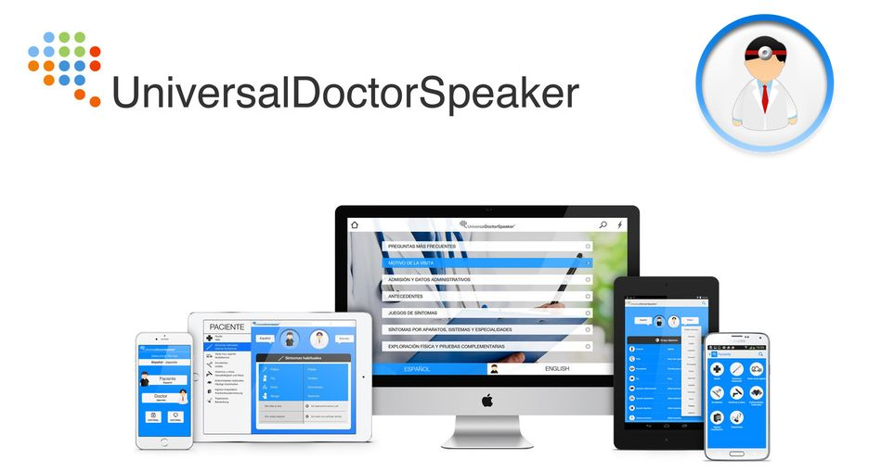

9 . iDoctus
Accede a iDoctus desde aquí
iDoctus , es una herramienta de apoyo a la gestión clínica. Podrás acceder a resúmenes de actualización científica más relevantes
para tu especialidad.
Cuenta con más de 50 calculadoras y escalas que ayudan a la valoración del paciente en la toma de decisión, diagnósticos y de tratamiento.
Comprobador de interacciones farmacológicas con información que proviene del Consejo General de Colegios Oficiales de Farmacéuticos con una actualización de la base de datos cada 10 días.
La información sobre patologías proviene del Tratado de Medicina General de Elsevier Francia, uno de los mayores editores científico-médicos a nivel mundial.
Las alertas de medicamentos provienen de la Agencia Española de Medicamentos y Productos Sanitarios (AEMPS-AGEMED), European Medicines Agency (EMEA) y de la Food and Drug Administration (FDA).
Y el resto de información del servicio de actualización médica proviene de las principales revistas médicas, nacionales e internacionales, con mayor factor de impacto de cada especialidad.
Puedes crear tu perfil desde aquí .


10 . enGuardia
Y de los creadores de iDoctus junto a la Sociedad Española de
Medicina Interna (SEMI) han creado enGuardia.
enGuardia , es una App disponible en App Store y Google Play para ayudar a médicos clínicos.
Tiene más de 100 patología, diagnóstico diferencial y algoritmos interactivos que resultan muy prácticos en situaciones de urgencia.
el resto de información del servicio de actualización médica proviene de las principales revistas médicas, nacionales e internacionales, con mayor factor de impacto de cada especialidad.


Hemos llegado al final de esta guía pero el camino solo acaba de empezar.
Te he presentado 10 herramientas que considero imprescindibles para cualquier profesional de salud que haga uso de Internet, pero hay muchísimos recursos más que te pueden ayudar en tu práctica diaria.
Te voy a ir ayudando a mejorar tus competencias digitales para que destaques de otros profesionales de la salud que no están dispuestos a subirse al tren de las nuevas tecnologías!

Bonus Track
Estar presente en la red es necesario. Hacer uso de las herramientas online, ahorra mucho tiempo pero cuando tenemos tantos accesos y tantos perfiles, existe un problema añadido.
¿Qué hago con tantas contraseñas?
El 82% de los internautas utiliza la misma contraseña para todos los accesos y en el caso de que sean diferentes, no utilizan claves seguras porque son fáciles de averiguar.
¡No caigas en estos errores! Utiliza un gestor de contraseñas.
Accede a LastPass desde aquí
LastPass , es una herramienta sencilla de utilizar, con muchas opciones para gestionar los accesos web y que ofrece un creador de contraseñas seguras.
Con esta aplicación podrás tener en tu directorio todos las páginas web con un sistema de carpetas para ordenarlas al que accederás con una sola contraseña que será tu Máster Key.
La aplicación web es gratuita sin limitación y si quieres tenerla en aplicación móvil, tiene una versión de pago muy económica.

